Logique de base du vol plat

Valeur à récupérer (Get)
- Boussole: MAGNETIC COMPAS
- Alt barométrique: PRESSURE ALTITUDE
- Vitesse: AIRSPEED INDICATED
- Angle Roulis: PLANE BANK DEGREES
- (Angle Tangage: PLANE PITCH DEGREES )

Valeur à définir (Set)
- Aileron: AILERON POSITION
- Profondeur: ELEVATOR POSITION
- Dérive: RUDDER POSITION
- (Aérofrein: SPOILERS HANDLE POSITION )

Plat Roulis
Objectif : Vol plat
Si Angle Roulis > 10°
Set Aileron droite 5°
si Angle Roulis < -10°
Set Aileron gauche 5°
Si Angle Roulis < 10° && Angle Roulis > -10°
Set Aileron 0°

Plat Tangage et Vitesse N=vitesse demandée
Objectif : Vol à une vitesse donnée
Si Vitesse > N+20
Set Profondeur 5°
Si Vitesse < N-20
Set Profondeur -5°
Si Vitesse < N+20 && Vitesse > N-20
Set Profondeur 0°

Direction N=angle départ
Objectif : Toujours avoir la même direction.
Si Boussole > N+10
Set Dérive -5
Si Boussole < N-10
Set Dérive 5°
Si Boussole < N+10 && Boussole > N-10
Set Dérive 0°

Problèmes

Problème 1 :
Après teste il y a des conflis entre les différentes fonctionnalités comme « Direction » et « Plat Roulis ».

Problème 2 :
Plat Tangage et Vitesse » pose un problème.
Il s’agit d’une mauvaise gestion de l’inertie.
Si le planeur a une vitesse trop élevée, il va continuer à monter tant que la vitesse n’est pas ≤ N. Ainsi, lorsque la vitesse devient ≤ N, il est déjà trop tard : la correction n’est pas progressive, ce qui entraîne une perte excessive de vitesse pouvant aller jusqu’au décrochage. C’est l’effet « phugoïde ».
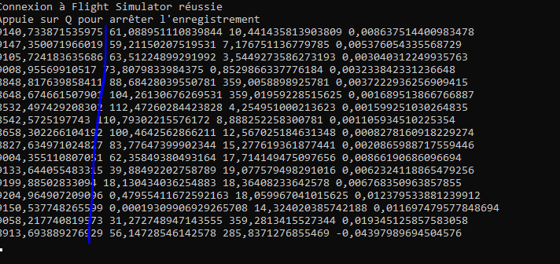
Vous pouvez voir la vitesse à droite du trais bleu qui passe de plus de 100 noeux et quelque seconde après une vitesse de 0 (décrochage).
Solution possible :
Faire la gestion de la profondeur progressivement.
Faire la gestion de l’angle via l’angle de tangage et la vitesse.

